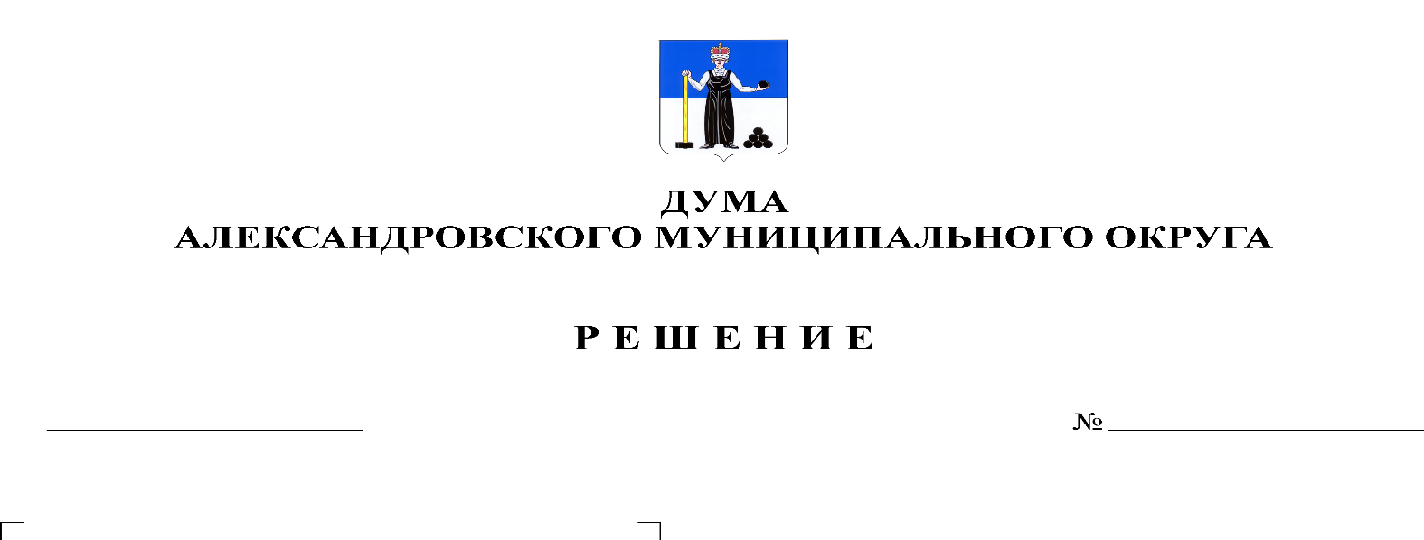
Об утверждении отчета об исполнении бюджета Александровского городского поселения за 2019 год

196
24.06.2021

В соответствии со статьями 153, 264.5 и 264.6 Бюджетного кодекса Российской Федерации, с Законом Пермского края от 27.05.2019 № 395-ПК «Об образовании нового муниципального образования Александровский муниципальный округ Пермского края», Дума Александровского муниципального округа
решает:
Статья 1. Утвердить отчет об исполнении бюджета Александровского городского поселения за 2019 год по доходам в сумме 77 887,0 тыс. рублей, по расходам в сумме 85 446,2 тыс. рублей, с превышением расходов над доходами (дефицит бюджета) в сумме 7 559,2 тыс. рублей и со следующими показателями:
1) доходов бюджета Александровского городского поселения за 2019 год по кодам классификации доходов бюджетов согласно приложению 1 к настоящему решению;
2) расходов бюджета Александровского городского поселения за 2019 год по разделам, подразделам классификации расходов бюджета согласно приложению 2 к настоящему решению;
3) расходов бюджета Александровского городского поселения за 2019 год по ведомственной структуре расходов бюджета согласно приложению 3 к настоящему решению;
4) источников финансирования дефицита бюджета Александровского городского поселения за 2019 год по кодам классификации источников финансирования дефицитов бюджетов согласно приложению 4 к настоящему решению.
Статья 2. Утвердить сумму муниципального внутреннего долга Александровского городского поселения по состоянию на 01 января 2020г. в сумме 0,0 тыс. рублей.
Статья 3. Утвердить отчет об использовании бюджетных ассигнований дорожного фонда Александровского городского поселения за 2019 год согласно приложению 5 к настоящему решению.
Статья 4. Утвердить отчет о расходовании средств резервного фонда администрации Александровского городского поселения за 2019 год согласно приложению 6 к настоящему решению.
Статья 5. Утвердить отчет об использовании бюджетных ассигнований по муниципальным программам и муниципальным и региональным проектам, реализуемым Александровским городским поселением, за 2019 год согласно приложению 7 к настоящему решению.
Статья 6. Настоящее решение вступает в силу на следующий день после дня его официального опубликования.
Статья 7. Опубликовать настоящее решение в газете «Боевой путь» и разместить на официальном сайте www.aleksraion.ru в разделе «Финансы и бюджет».

Председатель Думы
Александровского муниципального округа Л.Н. Белецкая

